C5_3

setwd(".")  
library(knitr)

Apartado a)

n<-185  
#Probabilidad de no presentarse al vuelo por parte de un pasajero  
p<-0.019   
#Probabilidad de presentarse al vuelo por parte de un pasajero  
q<-0.981   
mu<-(n*p)  
sigma<-sqrt(n*p*q)  
z<-(186-mu)/sigma  
pnorm(z)

## [1] 1

x<-seq(0,16,1)  
plot(x, pnorm(x-mu/sigma),type="l", col="red", lwd=2,  
 xlab="'185 + x' Pasajeros")  
abline(v=11, col="darkgreen", lwd=2, xlab="196")  
grid()

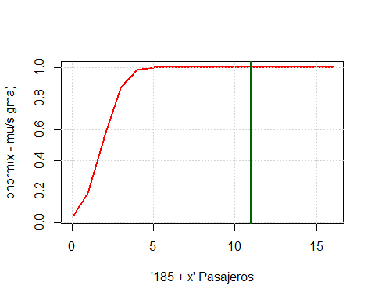

pnorm(z)

## [1] 1

La probabilidad de que se presente el total de pasajeros es elevada y sobrepasa las posibilidades que existen de que el número de pasajeros que no se presenten sea el necesario para no haber sobrevendido el vuelo.

Esto quiere decir que el vuelo, en este caso, ha sido sobrevendido, luego es posible con cuasi total seguridad, que hayan pasajeros que no tengan asiento ```